**Приложение Г**

**(Титульный лист будет другой)**

Игра «Ну, Погоди!»

Руководство пользователя

Введение

В данном программном документе приведено руководство пользователя по применению приложения «Ну, Погоди!»

С помощью данного приложения можно будет осуществлять такой набор операций как:

* Играть в игру «Ну, Погоди!»
* Слушать музыку

Уровень подготовки пользователя: базовые навыки работы на персональном компьютере с графическим пользовательским интерфейсом (клавиатура, мышь, управление окнами и приложениями)

1. Назначение системы

Приложение «Ну, Погоди!» предназначена для развлечения и улучшения скорости реакции.

2. Условия применения

В составе технических средств необходимо наличие ЭВМ или ПК:

* Процессор с тактовой частотой, не менее 1ГГц;
* Оперативная память объемом, не менее 1Гб;
* Видеокарта, монитор, компьютерная мышь (или touchpad), клавиатура.
* Разрешение экрана не менее 1222*658

3. Работа системы

3.1. Проверка работоспособности системы

Для проверки работоспособности приложения необходимо совершить следующие действия:

· Запустить файл «Ну, Погоди!.exe»;

· Нажать кнопку “Играть”

3.2. Описание операций любого пользователя

На рисунке 1 представлено окно при открытии приложения и главное окно приложения

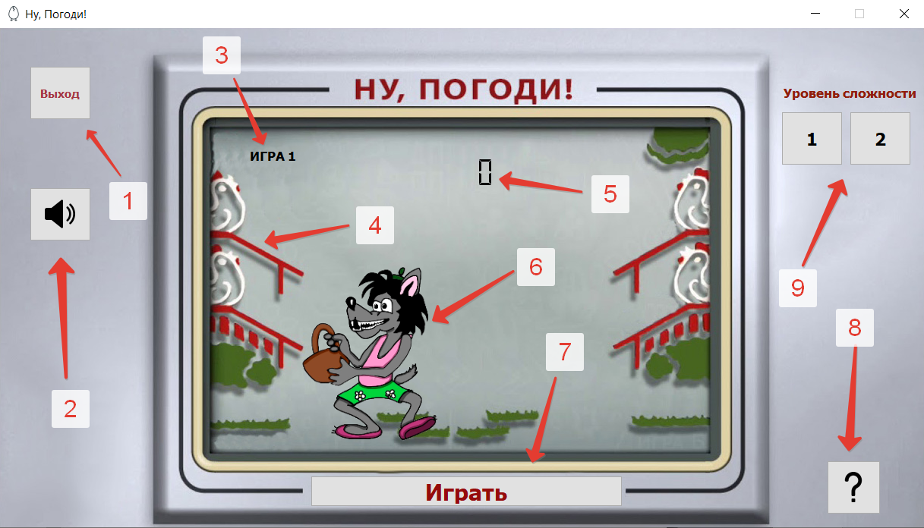

Рисунок 1 – окно при открытии приложения

1 – кнопка выхода из игры;

2 – кнопка включения и выключения звука;

3 – надпись действующего уровня сложности игры;

4 – места по которым скатываются яйца;

5 – счет игры;

6 – волк, которым нужно управлять стрелками на клавиатуре;

7 – кнопка для начала и окончания игры;

8 – кнопка правил игры;

9 – кнопки выбора уровня сложности игры

4. Взаимодействие с интерфейсом

Взаимодействие с интерфейсом производится путем нажатия на кнопки на форме в приложении. С помощью нажатия на кнопки пользователь может взаимодействовать с игрой. Для управления волком используются клавиши клавиатуры:

1. стрелка вверх – левое верхнее место
2. стрелка влево – левое нижнее место
3. стрелка вниз – правое нижнее место
4. стрелка вправо – правое верхнее место.